Технологическая карта урока «Нефть».
Цель: Достижение образовательных результатов учащихся.
Метапредметные результаты: Умение под руководством учителя ставить учебную задачу (изучить новый материал), планировать работу и работать в соответствии с поставленной задачей в группе. Оценивать свою работу и работу одноклассников.
Предметные результаты: 1. Познакомить учащихся с нефтью, с гипотезами ее происхождения, составом и свойствами.
2.Познакомить учащихся с процессами первичной переработки нефти и вторичной переработки нефтепродуктов.
3. Доказать, что нефть – ценный источник углеводородов.

Личностные результаты: Формировать умение работать в коллективе, готовность и способность к саморазвитию, продолжить формировать коммуникационную компетентность, работать над заданием, связывая его с реальными жизненными ситуациями. Продолжить формировать нравственные и эстетические представления об окружающем мире и умения следовать общепринятым нормам поведения. Формирование мотивации к обучению химии как науки. Формирование практико-ориентированного понимания использования полученных знаний на уроке. Формирование у учащихся рефлексивных навыков (адекватной самооценки) при выполнении учебных задач на данном уроке.
Оборудование: банка с нефтью, коллекция «Нефть и нефтепродукты»,крем, губная помада, лекарства, моющие средства, учебные тексты.

Этап урока | Деятельность учителя | Деятельность учащихся | Формируемые ууд
Мотивацион но-ориетировочный блок
1.Организацион-ный | Приветствие учителя. Используя карточки с формулами у.в. разных классов, делит учащихся на группы – приложение №1. | Приветствие учащихся.  По индивидуальным карточкам определяют принадлежность у.в к классу  ( алканы, алкены, алкины, алкадиены и арены) и расходятся по группам. | Л. Самоопределение.
2.Этап актуализации знаний | Использует технологию учебных ситуаций.  Вопрос №1: Каков источник углеводородов?  Вопрос №2: Что такое «чёрное золото»?  Постановка проблемного вопроса№1: | Определяют тему урока:  - «Природные источники углеводородов».  - Нефть.  - Какова взаимосвязь между нефтью и предметами на демонстрационном столе (крем, губная помада, лекарства, моющие средства)? | Л. Мотивация учения; смыслообразование; оценивание усваиваемого содержания, исходя из социальных и личностных ценностей, обеспечивающее личностный моральный выбор.
3.Этап целеполагания | Ведёт беседу с учащимися по целеполаганию и планированию хода урока. | Формулируют цель занятия и планируют путь разрешения поставленных учебных задач (письменно) – приложение №2. | П. Общеучебные: формулирование познавательной цели.  К. Планирование: определение цели, функций участников, способов взаимодействия.  Р. Целеполагание, планирование коррекция в случае расхождения эталона, реального действия и его продукта.
Организационно-деятельностный блок

1.Этап моделирования. | Раздаёт задания группам - приложение №3. | Получают задания и организуют совместную деятельность в группе. | П. Формулирование познавательной цели.  К. Планирование: определение цели, функций участников, способов взаимодействия.  Р. Целеполагание, планирование.
2.Этап конструирования | Контролирует и корректирует работу учащихся в группах. | Выполняют задания: работают с текстами учебника, с учебными текстами (приложение №4), со схемами, с коллекцией «Нефть и нефтепродукты», с географическими картами (приложение №5).; заполняют технологическую карту к своему заданию – приложение №6. | П. Общеучебные: поиск и выделение информации.  Логические: анализ с целью выделения признаков, синтез как составление целого из частей, классификация объектов  К.инициативное сотрудничество в поиске и сборе информации, управление поведением партнёра.
3.Этап презентации | Заслушивает презентации каждой группы.  Постановка проблемного вопроса№2:  Какие фракции, полученные при ректификации нефти и нефтепродуктов используют для производства средств бытовой химии и парфюмерной промышленности.  Задаёт обобщающие вопросы по теме урока (см. технологическую карту для учащихся). | Каждая группа презентует свою работу, другие учащиеся заносят все результаты в технологическую карту.  Отвечают на вопрос ( из вазелина, полученного при перегонке мазута; из лигроиновой фракции, полученной при первичной переработке нефти).  Отвечают на вопросы, делают выводы письменно и устно. | Л.Нравственно-этическое оценивание.  П.Логические: подведение под понятие, выведение следствий, установление причинно-следственных связей, построение логической цепи рассуждений, доказательство, выдвижение гипотез.  К.Контроль, коррекция, оценка действий партнёров умения с достаточной полнотой и точностью выражать свои мысли.  Р.Прогнозирование результатов и их коррекция
4. Закрепление. | Предлагает выполнить тесты. | Выполняют тесты – приложение №7, заносят результаты «бланк ответов» - приложение №8. | Р.контроль полученных знаний.
5.Рефлексия | Предлагает выполнить рефлексивное упражнение «Мишень» на индивидуальных листах | Выполняют рефлексивное упражнение «Мишень» на индивидуальных листах приложение №8. | Л. Смыслообразование  Р.Оценка: выделение и осознание учащимися того, что уже усвоено и что ещё подлежит усвоению, осознание качества и уровня усвоения.  К.Оценка действия партнёра в группе.
Дом.задания | Задаёт домашнее задание: п.10, индивидуальные технологические карты.  Выполнить проектно-исследовательскую работу во внеурочное время- приложение №9. | Записывают дом.задание.  Выполняют проектно-исследовательскую работу во внеурочное время. | Л. Самоопределение.  К. Планирование: определение цели, функций участников, способов взаимодействия.  Инициативное сотрудничество в поиске и сборе информации, управление поведением партнёра.  Контроль, коррекция, оценка действий партнёров умения с достаточной полнотой и точностью выражать свои мысли.  Р. Целеполагание, планирование коррекция в случае расхождения эталона, реального действия и его продукта.  Прогнозирование результатов и их коррекция Р.контроль полученных знаний.  П. Общеучебные: поиск и выделение информации.  Логические: анализ с целью выделения признаков, синтез как составление целого из частей, классификация объектов.  Логические: подведение под понятие, выведение следствий, установление причинно-следственных связей, построение логической цепи рассуждений, доказательство, выдвижение гипотез.
..

Приложение №1.
Задания для деления на группы (алканы -1группа, алкены – 2 группа, алкины – 3 группа, арены – 4 группа, алкадиены-5 группа).
CH₄ C₂H₆ C₅H₁₂

C₈H₁₈ C₄H₁₀ C₆H₁₄

C2H4 CH2=CH-CH3

CH2=CH-CH2-CH3

Гексен этилен 2-метилпропен

C2H2 бутин-2 ацетилен

этин 3-метилпентин-1

C6H6 C6H5-CH3

Бензол толуол

Этилбензол

Приложение№2.
Планирование работы на уроке.

1.
2.
3.
4.
5.
6.
7.
………….

Планирование работы на уроке.

1.
2.
3.
4.
5.
6.
7.
……………..

Приложение №3

Задание для 1 группы.
1. Работа с коллекцией. Рассмотрите коллекцию и опишите физические свойства нефти.
2. Работа с тексом учебника. Прочитав текст учебника, запишите химический состав нефти (п.10 стр. ).
3. Работа с текстом.
Откуда берутся залежи нефти?

Задание для 2 группы.
Работа с географическими картами.
1. По карте мира определите страны, богатые нефтью.
2. На карте России найдите месторождения нефти.

Задание для 3 группы.
1.Работа с текстом учебника (п.10 стр. ).
- Как называется процесс первичной переработки нефти? Выпишите определение.
- Изучите промышленную установку для перегонки нефти.
2. Работа с текстом учебника и с коллекцией.
Изучите и опишите продукты ректификации нефти, заполните таблицу.

Задание для 4 группы.
Работа с текстом учебника (п.10 стр. ).
- Изучите вторичную переработку нефтепродуктов.
- Выпишите определение крекинга.
- Изучите виды крекинга, заполните таблицу.

Задание для 5 группы.
1. Работа с текстом учебника (п.11 стр. ) и с дополнительным текстом.
- Как работает двигатель автомобиля?
- Что такое детонация?
- Что такое детонационная стойкость бензина?
- Октановая шкала это --------
- Октановое число-------------
2. Работа с научно-популярным текстом.
- Способы повышения октанового числа бензина.
- Каков химический состав качественного бензина?

Приложение №4

ВЫСОКООКТАНОВЫЙ БЕНЗИН (учебный текст)
Современные автомобильные и авиационные бензины должны удовлетворять ряду требований, обеспечивающих экономичную и надежную работу двигателя, и требованиям эксплуатации: иметь хорошую испаряемость, позволяющую получить однородную топливовоздушную смесь оптимального состава при любых температурах; иметь групповой углеводородный состав, обеспечивающий устойчивый, бездетонационный процесс сгорания на всех режимах работы двигателя; не изменять своего состава и свойств при длительном хранении и не оказывать вредного влияния на детали топливной системы, резервуары, резинотехнические изделия и др. В последние годы экологические свойства топлива выдвигаются на первый план.
Способы повышения октанового числа бензина.
Термический крекинг
Склонность к дополнительному разложению более тяжелых фракций сырых нефтей при нагреве выше определенной температуры привела к очень важному успеху в использовании крекинг-процесса. Когда происходит разложение высококипящих фракций нефти, углерод и углеродные связи разрушаются, водород отрывается от молекул углеводородов и тем самым получается более широкий спектр продуктов по сравнению с составом первоначальной сырой нефти. Например, дистилляты, кипящие в интервале температур 290–400° С, в результате крекинга дают газы, бензин и тяжелые смолоподобные остаточные продукты. Крекинг-процесс позволяет увеличить выход бензина из сырой нефти путем деструкции более тяжелых дистиллятов и остатков, образовавшихся в результате первичной перегонки. В результате термического крекинга получают алкены и алкины нормального строения , которые имеют низкое октановое число. Бензин, содержащий алкены, не стоек при хранении и легко осмоляется.
Каталитический крекинг
Катализатор – это вещество, которое ускоряет протекание химических реакций без изменения сути самих реакций. Каталитическими свойствами обладают многие вещества, включая металлы, их оксиды, различные соли.
Процесс Гудри. Исследования Э.Гудри огнеупорных глин как катализаторов привели к созданию в 1936 году эффективного катализатора на основе алюмосиликатов для крекинг-процесса.
Среднекипящие дистилляты нефти в этом процессе нагревались и переводились в парообразное состояние; для увеличения скорости реакций расщепления, т.е. крекинг-процесса, и изменения характера реакций эти пары пропускались через слой катализатора. Реакции происходили при умеренных температурах 430–480°С и атмосферном давлении в отличие от процессов термического крекинга, где используются высокие давления. Процесс Гудри был первым каталитическим крекинг-процессом, успешно реализованным в промышленных масштабах.
Бензин, полученный в результате каталитического крекинга содержит меньше алкенов и больше разветвлённых алканов с более высоким октановым числом.

Риформинг
Риформинг - это процесс преобразования линейных и нециклических углеводородов в бензолоподобные ароматические молекулы. Ароматические углеводороды имеют более высокое октановое число, чем молекулы других углеводородов, и поэтому они предпочтительней для производства современного высокооктанового бензина.
Сущность риформинга заключается в превращении парафинов (алканов) и циклопарафинов (циклоалканов) в ароматические углеводороды, вследствие чего повышается октановое число бензина.
Существуют два основных вида риформинга – термический и каталитический. В первом соответствующие фракции первичной перегонки нефти превращаются в высокооктановый бензин только под воздействием высокой температуры; во втором преобразование исходного продукта происходит при одновременном воздействии как высокой температуры, так и катализаторов. Более старый и менее эффективный термический риформинг используется до сих пор, но в развитых странах почти все установки термического риформинга заменены на установки каталитического риформинга.
Если бензин является предпочтительным продуктом, то почти весь риформинг осуществляется на платиновых катализаторах, нанесенных на алюминийоксидный или алюмосиликатный носитель.
Полимеризация
Кроме крекинга и риформинга существует несколько других важных процессов производства бензина. Первым из них, который стал экономически выгодным в промышленных масштабах, был процесс полимеризации, который позволил получить жидкие бензиновые фракции из олефинов, присутствующих в крекинг-газах.
Полимеризация пропилена – олефина, содержащего три атома углерода, и бутилена – олефина с четырьмя атомами углерода в молекуле дает жидкий продукт, который кипит в тех же пределах, что и бензин, и имеет октановое число от 80 до 82. Нефтеперерабатывающие заводы, использующие процессы полимеризации, обычно работают на фракциях крекинг-газов, содержащих олефины с тремя и четырьмя атомами углерода.
Алкилирование
В этом процессе изобутан и газообразные олефины реагируют под действием катализаторов и образуют жидкие изопарафины, имеющие октановое число, близкое к таковому у изооктана. Вместо полимеризации изобутилена в изооктен и затем гидрогенизации его в изооктан, в данном процессе изобутан реагирует с изобутиленом и образуется непосредственно изооктан.
Все процессы алкилирования для производства моторных топлив производятся с использованием в качестве катализаторов либо серной, либо фтороводородной кислоты при температуре сначала 0–15° C, а затем 20–40° С.

Изомеризация
Другой важный путь получения высокооктанового сырья для добавления в моторное топливо – это процесс изомеризации с использованием хлорида алюминия и других подобных катализаторов.
Изомеризация используется для повышения октанового числа природного бензина и нафтенов с прямолинейными цепями. Улучшение антидетонационных свойств происходит в результате превращения нормальных пентана и гексана в изопентан и изогексан.
Процессы изомеризации приобретают важное значение, особенно в тех странах, где каталитический крекинг с целью повышения выхода бензина проводится в относительно незначительных объемах. При дополнительном этилировании, т.е. введении тетраэтилсвинца, изомеры имеют октановые числа от 94 до 107 (в настоящее время от этого способа отказались ввиду токсичности образующихся летучих алкилсвинцовых соединений, загрязняющих природную среду).

Процесс сгорания топлива (учебный текст).
Для обеспечения сгорания в двигателе внутреннего сгорания небольшое количество топлива смешивается с поступающим воздухом. К сожалению, двигатель внутреннего сгорания не может сжигать без остатка все топливо, которое он использует. Вследствие этого двигатель выпускает побочные продукты сгорания в виде отработавших газов. Некоторые из этих побочных продуктов вредны и загрязняют воздух. Борясь с этой проблемой, изготовители автомобилей разработали так называемые устройства понижения токсичности выхлопа, которые ограничивают выброс этих вредных веществ или полностью устраняют его.
Сгорание.
В процессе сгорания происходят несколько химических реакций. Одни соединения разрушаются, а новые соединения образуются. Управление процессом сгорания - это ключ к управлению всей работой и токсичностью выхлопа двигателя внутреннего сгорания.
Для процесса сгорания требуются три элемента:
1.Воздух.
2.Топливо.
3.Искра зажигания.
Эти три элемента иногда упоминаются как "триада сгорания". Если один элемент триады отсутствует, сгорание невозможно. Двигатель внутреннего сгорания рассчитывается на объединение этих трех элементов, поддерживая полный контроль над процессом.
Воздух
Большую часть воздуха составляет азот, являющийся инертным, негорючим газом. Воздух не горит, но в нем содержится достаточное количество кислорода, что позволяет поддерживать сгорание.
Топливо
Бензин состоит из углеводородов, которые образуются в результате переработки сырой нефти. Углеводороды состоят из атомов водорода (Н) и углерода (С). В бензин добавляются различные химикаты, типа ингибиторов коррозии, красителей и очищающих средств. Эти химикаты называются присадками.
Тепло и давление, присутствующие в двигателе внутреннего сгорания, могут заставить бензин, находящийся в камере сгорания, воспламениться раньше, чем генерируется искра зажигания. Это называется преждевременным воспламенением и более подробно описывается дальше. Октановое число бензина указывает на то, насколько хорошо он противостоит преждевременному воспламенению. Дополнительная очистка может способствовать увеличению октанового числа.
В настоящее время в регионах с чрезвычайно высоким уровнем загрязнения воздуха используется тип топлива, называемый улучшенным бензином (подвергнутым реформингу) (RFG). Такой бензин имеет специальные присадки, называемые окислителями, которые улучшают сгорание, увеличивают октановое число и уменьшают токсичность выхлопа.
Искра зажигания.
В двигателе внутреннего сгорания воздух и топливо поступают в камеру сгорания, и затем генерируется искра зажигания, вызывающая сгорание. Перед зажиганием воздушно-топливной смеси двигатель нагревается и сжимает смесь. Нагревание помогает процессу смесеобразования, а сжатие увеличивает энергию, генерируемую при сгорании.
Процесс сгорания.
В двигателе внутреннего сгорания сгорание происходит в течение доли секунды (приблизительно в течение 2 миллисекунд). В этот момент разрушаются связи между атомами водорода и углерода. Разрушение связей приводит к высвобождению энергии в камере сгорания, толканию поршня вниз и инициированию вращения коленчатого вала.
После разделения атомов водорода и углерода они соединяются с атомами кислорода, содержащимися в воздухе. Атомы водорода объединяются с кислородом, образуя воду. Атомы углерода объединяются с кислородом, образуя двуокись углерода (углекислый газ).

топливо + кислород = вода и двуокись углерода
Аномальное сгорание.
Имеются два типа аномального сгорания, которое может происходить в двигателе: детонация и преждевременное воспламенение.
Детонация - это неустойчивый процесс горения, который может вызывать неисправность прокладки головки цилиндров, а также и другие повреждения двигателя. Детонация возникает, когда в камере сгорания наблюдается перегрев и повышенное давление. Когда это происходит, создается взрывная сила, которая инициирует резкий рост давления в цилиндрах, сопровождаемый сильным металлическим стуком. Ударные волны, похожие на удары молотка, генерируемые при детонации, подвергают прокладку головки цилиндров, поршень, кольца, свечу зажигания и подшипники шатуна серьезным перегрузкам.
Преждевременное воспламенение - это другое аномальное состояние горения, которое иногда путают с детонацией. Преждевременное воспламенение имеет место, когда какая-либо точка в камере сгорания становится настолько горячей, что становится источником зажигания и заставляет топливо воспламеняться до генерирования искры зажигания. Оно может сделать свой вклад в детонацию или даже стать ее причиной.
Вместо воспламенения топлива в правильный момент времени, чтобы дать коленчатому валу плавный толчок в требуемом направлении, топливо загорается преждевременно. Это вызывает мгновенный обратный удар в тот момент, когда поршень пытается повернуть коленчатый вал в неправильном направлении. Этот удар вследствие напряжений, которые он создает, может быть очень разрушительным. Кроме того, преждевременное воспламенение может локализовать тепло до такой степени, что оно может частично проплавить или прожечь отверстие в головке поршня.

Приложение №5

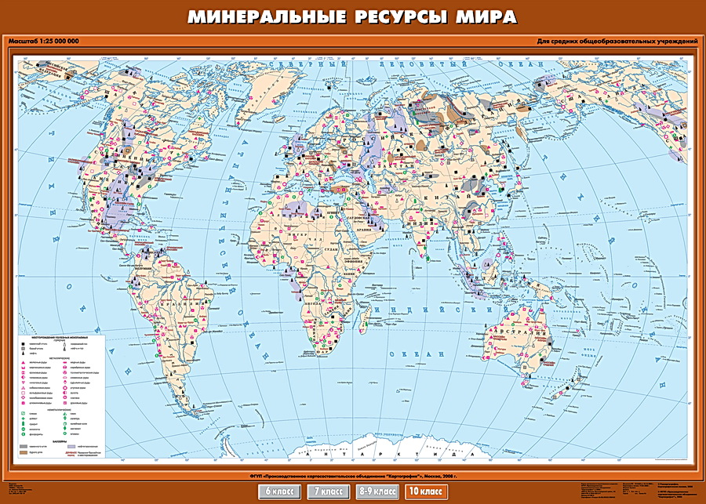

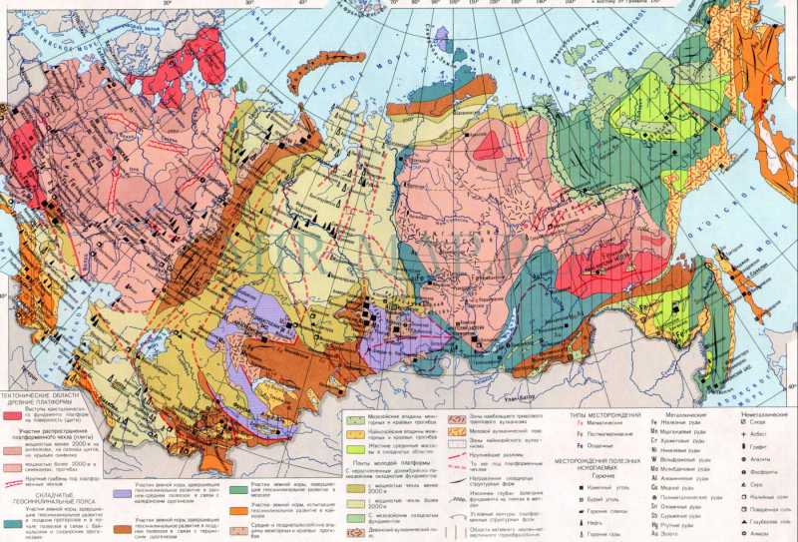

Приложение №6.

Технологическая карта урока по теме: Природные источники углеводородов. Нефть.
1.Химический состав нефти:

2. Физические свойства нефти.
________________________________________________________________________________________________________________________________________________________________________________________________________________________________________________________________________________________________________________________________________________
3. Откуда берётся нефть? (историческая справка)
______________________________________________________________________________________________________________________________________________________________________________________________________________________________________________________________________________________________________________________________________________________________________________________________________________________________________________________________________________________________________________________________
4. Нахождение нефти в природе.
В мире | В России

5. Первичная переработка нефти.
Ректификация _______________________________________________________________________________________________________________________________________________________________________________________________________________________________________________________________

Схема промышленной установки для перегонки нефти: 1.
2.
3.
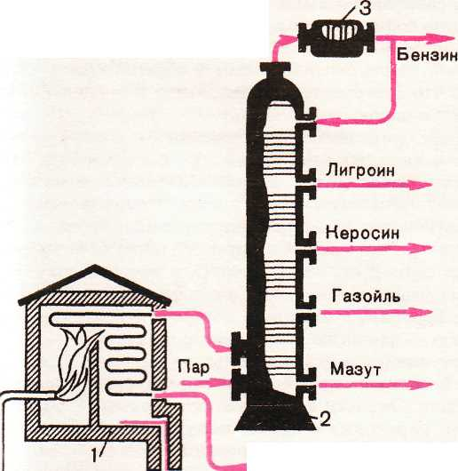
Светлые продукты ректификации нефти:

Название фракции | Химический состав | Температуры кипения | Применение

Темные продукты ректификации нефти.
Название фракции | Химический состав | Температуры кипения | Применение
Продукты перегонки мазута.
Название фракции | Химический состав | Температуры кипения

6. Вторичная переработка нефтепродуктов. Бензин.
Крекинг это_________________________________________________________________________________________________________________________________________________________________________________________________________________________________________________________
Виды крекинга.
Название процесса
Температура кипения
Дополнительные условия
Углеводородный состав бензина

Физические свойства
бензина:__________________________________________________________________________________________________________________________________________________________________
Детонация ______________________________________________________________________________________________________________________________________________________________________________________________________________________________________________________________
Детонационная стойкость бензина _______________________________________________________________________________________________________________________________________________________________________________________________________________________________________________________________
Октановое число бензина________________________________________________________________________________________________________________________________________________________________________________________________________________________________________________________ Состав качественного бензина:__________________________________________________________________________________________________________________________________________________________________Способы повышения октанового числа бензина:________________________________________________________________________________________________________________________________________________________________________________________________________________________________
Сделайте выводы по уроку, ответив на вопросы:
1.Сравние процессы ректификации и крекинга.
2. В результате ректификации или крекинга получают более качественный бензин?

Приложение №7.
Тест .
1 вариант.
А1. К первичной переработке нефти относится: а) перегонка; б) пиролиз в) гидроочистка г) крекинг.
А2. Первой фракцией при перегонке нефти является:а) газойль; б) мазут; в) лигроин; г) бензин.
А3. Выберите понятие, являющееся синонимом термину «ректификация»:а) фракционная перегонка; б) крекинг;в) изомеризация г) коксование
А4. Ректификационная колонна –это промышленный аппарат, который используется для:
а) производства чугуна; б) производства стали;
в) очистки газов от примесей; г) перегонки нефти

А5. Процесс термического разложения нефтепродуктов, приводящее к образованию
углеводородов с меньшим числом атомов углерода в молекуле называется:
а) изомеризация; б) коксование; в) крекинг; г) перегонка.

2 вариант.
А1. К вторичной переработке нефтепродуктов относится: а) перегонка; б) пиролиз в) гидроочистка г) крекинг.
А2. Последней тёмной фракцией при перегонке нефти является:а) газойль; б) мазут; в) лигроин; г) бензин.
А3. Выберите понятие, являющееся синонимом термину «ректификация»:а) фракционная перегонка; б) крекинг;в) изомеризация г) коксование
А4. Ректификация нефти –это:
а)физический процесс; б) химический процесс;
в) очистки нефти от примесей; г) физико-химический процесс.

А5. Процесс извлечения углеводородов из нефти путём фракционной перегонки называется:
а) изомеризация; б) коксование; в) крекинг; г) ректификация.

Приложение №8.

ФИ ученика_______________________
А1 | А2 | А3 | А4 | А5

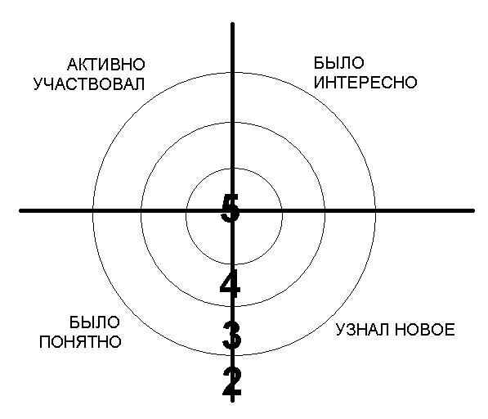

ФИ ученика_______________________
А1 | А2 | А3 | А4 | А5

Приложение №9

ЛИСТ ПЛАНИРОВАНИЯ СОДЕРЖАНИЯ И ЭТАПОВ УЧЕБНОГО ПРОЕКТА
1. Возрастная категория обучающихся - 10 класс
2. Учебная тема проекта.
« Бензин».
3. Творческое название проекта.
«Полезные советы водителю».
4. Тип проекта: прикладной (практико-ориентированный), исследовательский, парный, монопредметный.
5. Дидактическая цель проекта :
Продолжить формировать информационные, коммуникативные и ИКТ-компетентности у учащихся при выполнении практико-ориентированных заданий.
6.Методические задачи:
В личностном направлении: Формировать умение организовывать учебное сотрудничество и совместную работу с учителем и сверстниками, работать индивидуально и в группе; готовность и способность к саморазвитию; продолжить формировать коммуникационную компетентность, работать над заданием, связывая его с реальными жизненными ситуациями. Продолжить формировать нравственные и эстетические представления об окружающем мире и умения следовать общепринятым нормам поведения. Формирование мотивации к обучению химии как науки. Формирование практико-ориентированного понимания использования полученных знаний на уроке. Формирование у учащихся рефлексивных навыков (адекватной самооценки) при выполнении учебных задач.
В метапредметном направлении:
Умение под руководством учителя ставить учебную задачу, планировать работу и работать в соответствии с поставленной задачей в группе, умение соотносить свои действия с планируемыми результатами, корректировать свои действия в соответствии с изменяющейся ситуацией, умение определять понятия, создавать обобщения, строить логические рассуждение, умозаключение и делать выводы. Оценивать свою работу и работу одноклассников. Формировать и развивать ИКТ-компетенции.
В предметном направлении:
Изучить состав и свойства бензина, октановое число бензина, возможные примеси бензина. Установить состав качественного бензина. В лабораторных условиях исследовать качество бензина с разных АЗС г.Судогда и применять полученные знания и умения на практике.
7.Учебная ситуация:
Как проверить качество бензина в домашних условиях?

8. Проблемные вопросы учебной темы и темы индивидуальных исследований:
- Работа с учебными текстами: изучить состав и свойства бензина, октановое число бензина, возможные примеси бензина.Установить состав качественного бензина.
- В лабораторных условиях исследовать качество бензина с разных АЗС г.Судогда и сделать выводы.
- Свои умозаключения оформить в виде памятки для водителя.
9. Формирования групп для проведения исследований.
1 группа
10.Формы представления результатов (продукт).
- Презентация в электронном виде.
- Памятка водителю.
Памятка по оформлению проекта.
1. Оформить титульный лист (школа, название работы, ФИО учащегося, ФИО руководителя проекта).
2. Сформулировать цель проекта.
3. Сформулировать задачи проекта.
4. Описать методику исследования.
5. Представить основные результаты исследований.
6. Сделать выводы по проекту.
7. Написать заключение к проекту.
8. Подготовить рекомендации.
9. Список литературы.
10. Приложения (фото, графики, диаграммы и т.д)

Приложения к проекту.

Фото опыта
Фото №1
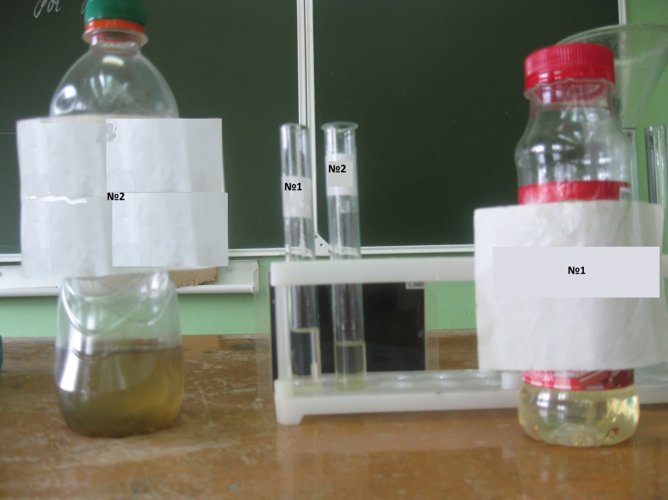
Берется несколько марок бензина из различных АЗС города Судогда. В образце номер 2 были замечены твердые механические примеси
Фото №2
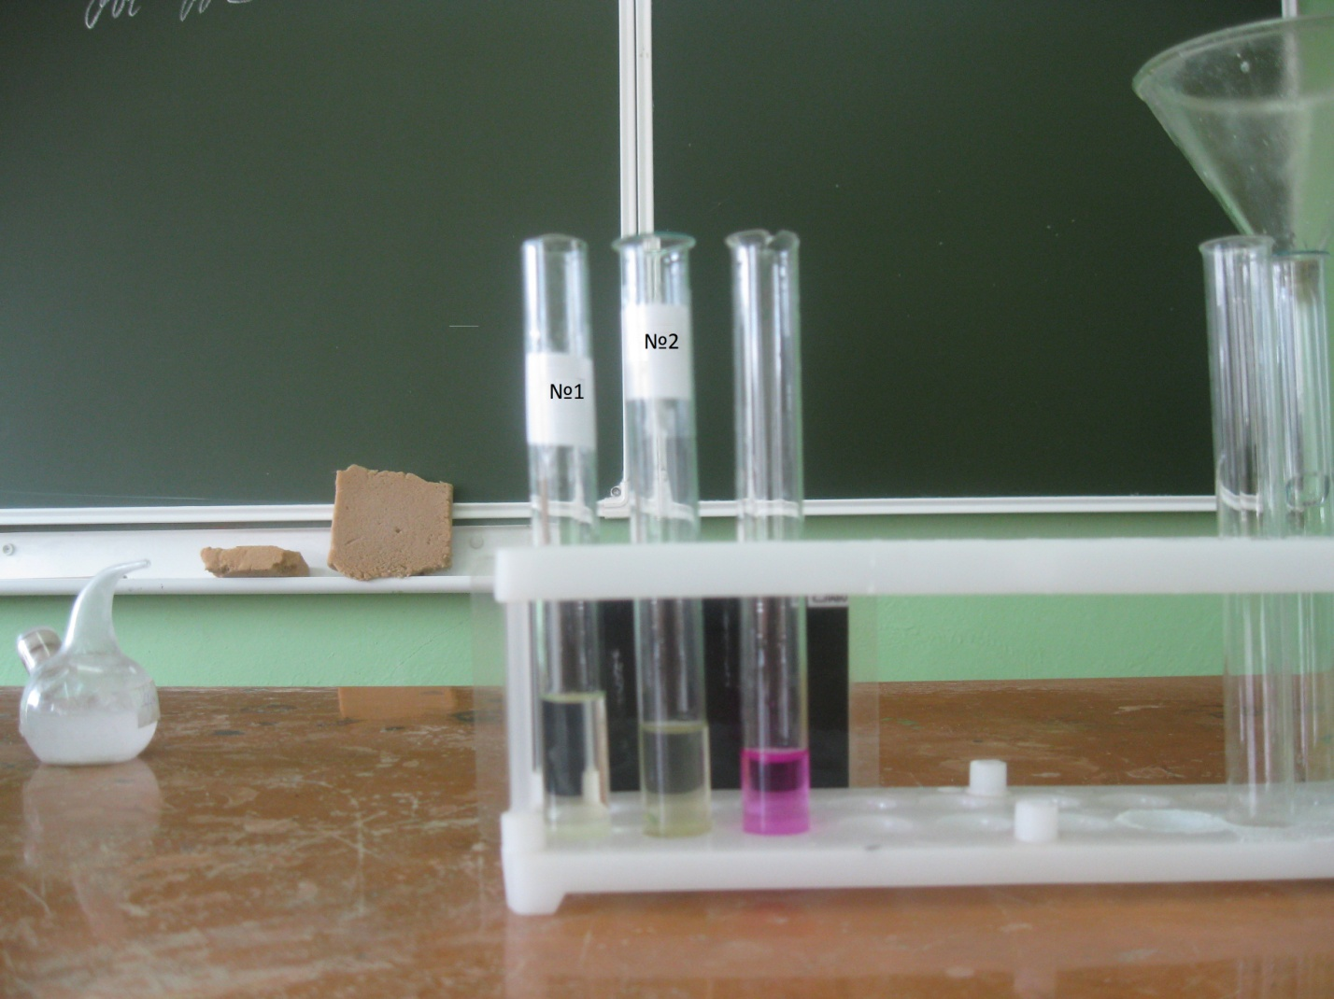
Опыты показали, что взятые образцы бензина не содержат щелочь, так как после добавления фенолфталеина в бензин цвет раствора не изменился. Для сравнения: в третьей пробирке (слева) щелочь NaOH. При добавления индикатора фенолфталеина в щелочь, раствор окрашивается в малиновый цвет.

Фото№3
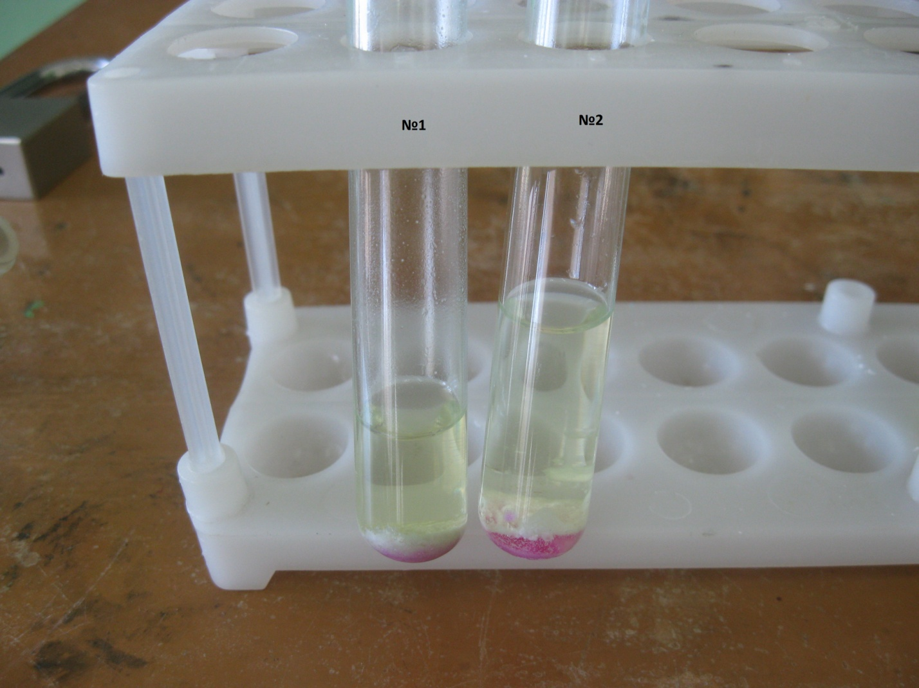
В каждую пробирку добавляется по 3 гр. СаО, для обнаружения наличия воды в бензине. Если бензин содержит воду, то содержимое в пробирки окрасится в малиновый цвет. Опыты показали, что во всех образцах бензина присутствует вода. Больше всего воды содержаться в образце №2.
Фото №4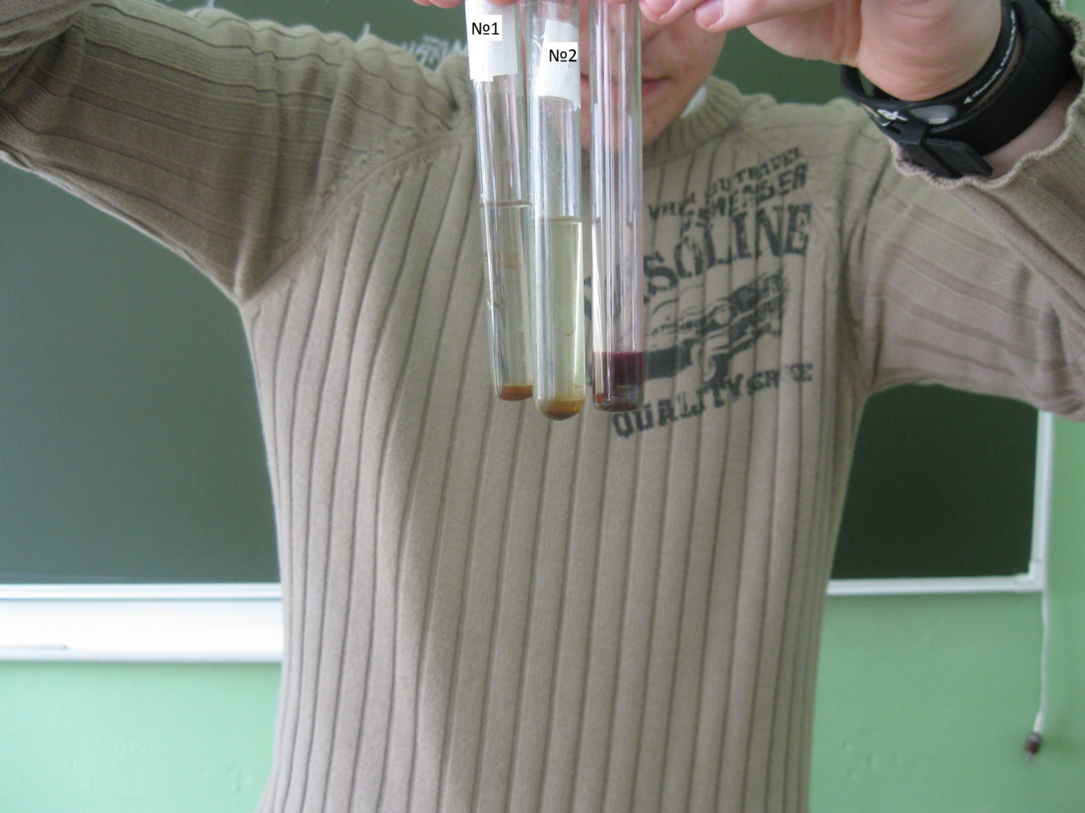

Раствор перманганата калия обесцветился в бензине, он изменил цвет на коричневый. Это свидетельствует о наличии в бензинах непредельных углеводородов. Для сравнения третья пробирка (слева ) раствор перманганата калия.

